Caracterización de los Clúster del Corredor Seco de Honduras
- El Corredor Seco de Honduras
  - El Corredor Seco de Honduras es una de las zonas de mayor pobreza del país y afectada por condiciones climáticas que dificultan el desarrollo productivo y la generación de ingresos para sus pobladores. Comprende 132 municipios ubicados en 14 departamentos de la zona sur, occidental y central del país. La población total del Corredor Seco es de casi dos millones de habitantes, y se le llama así debido a las pocas precipitaciones y una marcada época seca que causa la escasez de agua para los habitantes y para sus cultivos. Los productores se caracterizan por tener una producción limitada, con poca vinculación al mercado, y cuyos principales cultivos son los granos básicos. Estas condiciones adversas se han agudizado como resultado del impacto del cambio climático. De hecho, es un espacio socio-territorial en el que han convergido en los años 2015-16 sequías que han afectado a las actividades agrícolas, principal fuente de empleo (% de población activa en el sector) e ingresos de la zona. En dicho periodo 2015 – 2016, uno de los déficits de lluvia más severos de los últimos 60 años, las pérdidas de producción fueron de un 80% en granos básicos (respecto al periodo anterior) y un 48% en café y frutales, afectando a una población de más de un millón de personas. Además, estas pérdidas en producción son acompañadas por aumento en el precio de alimentos (p.ej. 132% en el precio de frijol en el 2014), lo que repercute en la seguridad alimentaria en esa zona.
  - Se estima que el 77% de las familias que viven en el Corredor Seco están por debajo de la línea de la pobreza y un 65% vive en extrema pobreza. Asimismo, en el 2016, alrededor de 461.000 personas se encontraban en condiciones de inseguridad alimentaria aguda o severa. Estas familias carecen de acceso a oportunidades de desarrollo socioeconómico, practicas agronómicas sostenibles, financiamiento, servicios de salud y educación limitando su competitividad para acceder a mercados de manera sostenible. La agricultura es la principal fuente de ingreso y seguridad alimentaria sin embargo las mujeres quedan excluidas de la comercialización y los ingresos que se obtienen por la venta de la producción lo que denota que existe una gran desigualdad que se acentúa en el ámbito rural. En cuanto el acceso al crédito, este es escaso ya que la banca no financia a estos productores principalmente por la vulnerabilidad climática y la falta de información crediticia lo que les convierte en un sujeto de crédito de alto riesgo. Se estima que solo el 7% de los préstamos bancarios van a pequeños productores ubicados en esta zona. Además de los indicadores de pobreza y los limitantes al desarrollo mencionados, la integración de pequeños productores a cadenas de valor se ve limitada por la falta de caminos en buen estado que puedan conectar y aprovechar los corredores principales que fueron construidos anteriormente.
- Identificación de Clústeres o Polos Productivos como Estrategia de Intervención Territorial
  - Con el objetivo de diseñar un programa de reducción de pobreza desde una perspectiva productiva, durante el año 2018 / 2019 el BID ha contratado a una empresa consultora especializada en la identificación de clústeres o polos productivos realizando un relevamiento preliminar de información primaria y secundaria para una priorización territorial. El estudio tiene tres componentes: (i) una caracterización de la estructura espacial económica de los diversos sectores y productos; (ii) la identificación geográfica y el dimensionamiento económico de un ecosistema de clústeres multisectoriales distribuidos en la región; y (iii) el desarrollo de una estrategia espacial productiva dentro de la geografía de los polos de desarrollo.
  - El estudio utiliza una aproximación económica-espacial, la cual permite evaluar, desde un inventario de datos geoeconómicos, la estructura geográfica, productiva, económica y regional, mediante la identificación de los vacíos productivos más relevantes. Utilizando análisis geoestadísticos, se identificaron las áreas geográficas en las que confluyen las condiciones más propicias para la promoción clústeres multisectorial. Los clústeres son unidades productivas referenciales compuestas por una serie de aldeas y hogares con fuerte vocación productiva. Cada clúster reúne condiciones de fuerza laboral, proximidad de áreas focales de producción o materia prima, y una accesibilidad propicia la reactivación económica regional. Los clústeres capturan asimismo áreas sin explotar, pero con alto potencial, las cuales integran la estructura productiva formulada mediante el mejoramiento de la accesibilidad y de la infraestructura productiva.
  - Adicionalmente para realizar este trabajo la empresa consultora realizó un relevamiento de los principales proyectos de reciente cierre, en ejecución y próximos a comenzar en temas relacionados con desarrollo productivo y asuntos relacionados como seguridad alimentaria y nutrición. Es así como se obtuvo información de beneficiarios del proyecto “Feed the Future” de USAID y los programas COMRURAL y PROSASUR del Banco Mundial y el programa EUROSAN Occidente de la Unión Europea. De igual forma la misma consultoría realizó una desagregación por aldea y municipalidad utilizando los datos de pobreza del Centro Nacional de Información del Sector Social (CENISS) y del Censo de Población y Vivienda 2013 del Instituto Nacional de Estadística (INE).
- Priorización de Clústeres para el Programa
  - El estudio desarrollado ha identificado 20 clústeres productivos que presentan potencial para desarrollarse o mejorar su condición desde una perspectiva de productividad agropecuaria. Estos fueron seleccionados según los siguientes criterios: intervención de otros donantes, número de beneficiarios potenciales, % de fuerza laboral, % de personas relacionadas con actividades productivas, número de necesidades básicas insatisfechas y niveles de ingreso. A continuación, se observa un mapa de la selección inicial.
Figura 1. Selección de 20 clústeres productivos en el Corredor Seco de Honduras

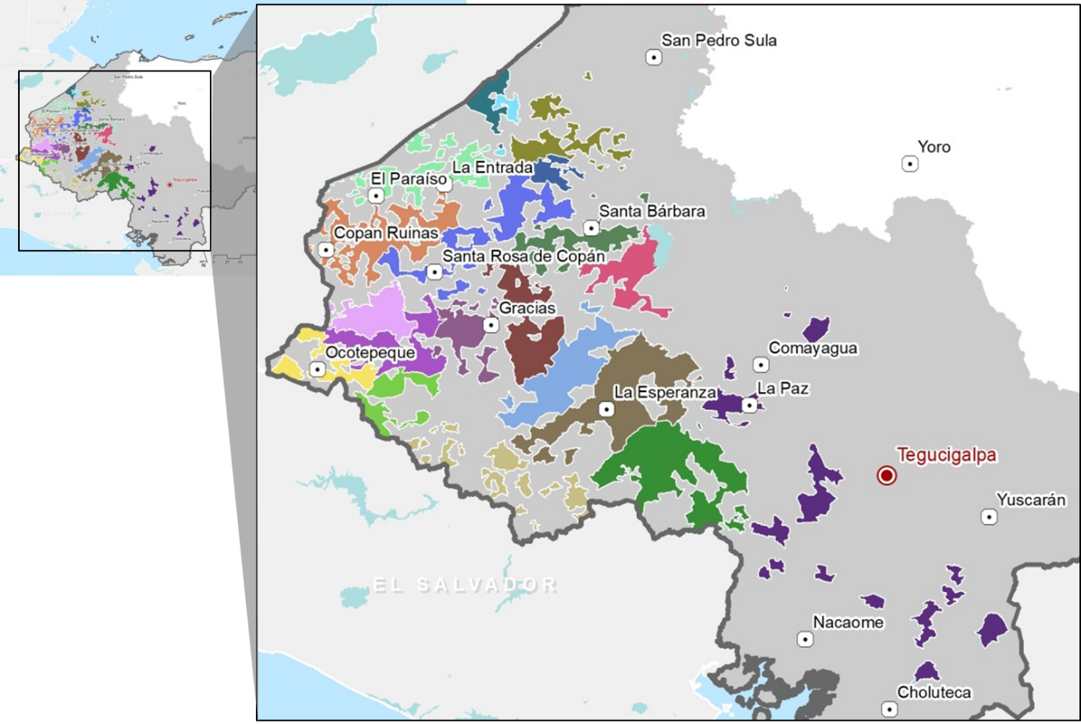

  - Como se puede observar en la gráfica inicialmente se han seleccionado 20 clústeres distribuidos en todo el Corredor Seco. Las principales ciudades la componen Santa Barbara y Santa Rosa de Copan clústeres con gran foco en la producción de café y Ocotepeque y La Esperanza donde se observa una mayor diversificación hacia cultivos como cacao, aguacate, hortalizas y otros. En estos clústeres se encuentran también la mayor cantidad de beneficiarios de otros programas. Estos clústeres agrupan a 667 aldeas con una población total de 939.546 con un área de Km2 10.610 donde el 46,96% se dedica a la agricultura o trabaja en actividades relacionadas con la actividad agrícola. Los niveles de ingreso mensual alcanzan los 900 LPS (US$37) mensuales por familia. En Honduras la pobreza monetaria se define como las personas que viven con ingresos menores a 3.490 LPS en zonas urbanas y 1.760 en zonas rurales esto es equivalente a un promedio de 2.625 LPS a nivel nacional. La tipificación de clúster aplica a la definición de pobreza rural, por lo que al ser la una zona rural la de intervención se aplica la línea de pobreza rural. El valor de esta línea es equivalente a US$4,30 por día en Paridad de Poder Adquisitivo (PPA) 2011. En comparación, las líneas internacionales de pobreza definidas por el Banco Mundial son US$3,20 (PPA 2011) por día por persona para países de ingreso medio-bajo y US$5,50 (PPA 2011) para países de ingreso medio-alto.
  - Con el objetivo de maximizar la efectividad de la intervención y enfocarse en las poblaciones que se encuentran por encima de la línea de pobreza extrema, pero por debajo de la línea de pobreza, de los 20 clústeres identificados se han seleccionado 7 clústeres. El cultivo del café es la fuente más importante de ingresos en la zona de influencia. Los tres departamentos donde se encuentran los clústeres propuestos forman parte de los siete departamentos que en la cosecha 2016/17 generaron el 83% de la producción nacional de café, y que también concentran el 80 por ciento del área sembrada de café y el 75% de los productores a nivel nacional. De los tres departamentos, Santa Bárbara posee el mayor número de productores de café y la mayor área cultivada en número de manzanas, pero en la cosecha 2016/17 los mejores rendimientos fueron obtenidos en Copán. De igual forma en la zona se observa avances en cuanto a la diversión productiva principalmente en los clústeres 1, 3 y 7 por lo que complementando con asistencia técnica y acceso a financiamiento se podría potenciar esta actividad. Estos 7 clústeres se pueden observar a continuación en el siguiente mapa y luego de brindan información de cada uno de ellos.

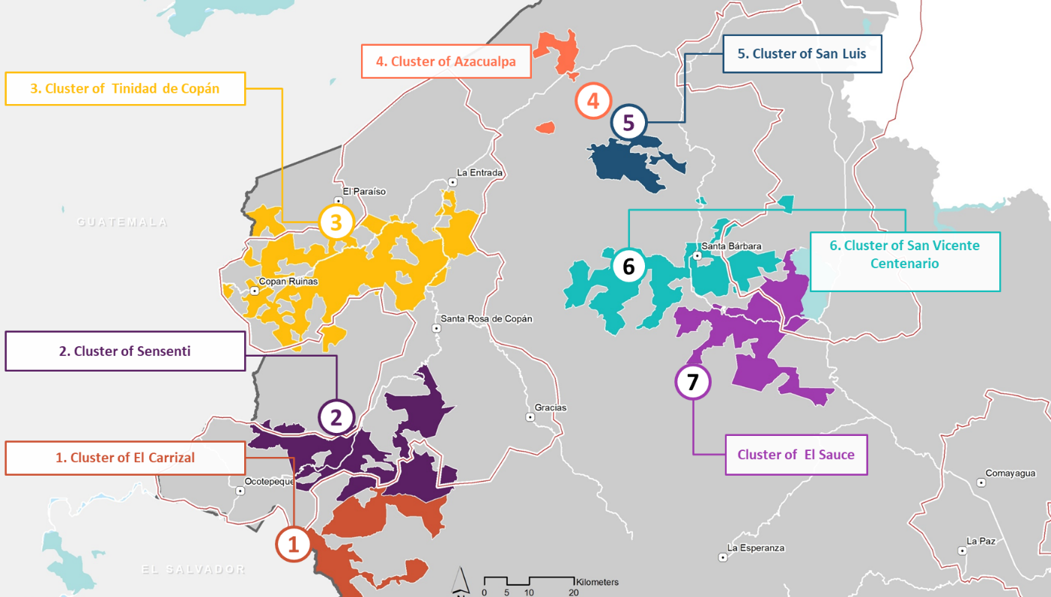

- Clúster 1: El Carrizal
  - Comprende a 19 aldeas con una población de 8.769 habitantes y 1.783 hogares. El clúster se encuentra ubicado en el Departamento de La Paz y los municipios más cercanos e importantes son Santa Elena, Llano Alegre y Aguanqueterique. En términos de ingresos US$77,2 por hogar mensual. El 35% de la población trabaja en agricultura siendo el principal producto agrícola el café. En cuanto a oportunidades de diversificación la reforestación y la producción de aguacate se presentan como áreas de oportunidad. También, aunque muy incipiente se observan productores que comienzan a proveer de productos como frijol, trigo, papa y repollo a cooperativas de la zona y que estas a su vez la comercializan a empresas acopiadoras lo que denota un potencial de explotación de estos cultivos.
- Clúster 2: Sensenti
  - Está conformado por 40 aldeas con más de 54.400 habitantes y 12.036 hogares con ingresos por familias de US$71,2. Se encuentra en el departamento de Ocotepeque y los principales municipios en la zona del clúster son Lucerna, San Francisco del Valle y San Marcos. El 44% de la población trabaja en la agricultura y el cultivo de mayor producción es el maíz y forrajes en general. También se observan oportunidades de reforestación y diversificación con aguacate y hortalizas. Igualmente existen compradores formales e informales de pequeña producción de hortalizas, miel en algunos casos hasta pataste.
- Clúster 3: Trinidad de Copan
  - Conformado por 93 aldeas con 86.000 habitantes y 18.400 hogares (es el clúster con mayor cantidad de habitantes y aldeas). El clúster se encuentra ubicado en el Departamento de Copan principalmente y los municipios cercanos principales son Copan Ruinas, Santa Rosa de Copan y La Union. El ingreso promedio mensual de la familia es de US$65.6. El 37% se dedica a la agricultura y el cultivo de mayor presencia es el café. Entre los cultivos con potencial de diversificación se encuentran el aguacate, la apicultura y el cacao. Es importante destacar que este clúster se observa el acopio y venta de leche para la elaboración de lácteos todo esto a través de intermediarios al no existir vínculos de los productores con el mercado.
- Clúster 4: Azacualpa
  - Está conformado por 3 aldeas y 8.900 habitantes en 2.150 hogares. Se encuentra ubicado en el municipio de Santa Barbara y los municipios cercanos principales son Santa Rita, Santa Barbara y Las Vegas. El ingreso promedio mensual por familia es de US$75.2. El 20% de la población trabaja en agricultura siendo el café el mayor cultivo con posibilidades de diversificación a cacao, aguacate y hortalizas. Al ser una zona netamente cafetalera se observa que los productores si bien no diversifican en gran medida hacia otros cultivos, si lo vienen haciendo hacia café especializados y en muchos casos de nicho (orgánico y comercio justo).
- Clúster 5: San Luis
  - Conformado por 17 aldeas y 12.900 personas en 3.036 hogares. También se encuentra en el Departamento de Santa Barbara (zona noreste) y los municipios cercanos principales son Concepción del Norte, Nueva Frontera y Gualala. El nivel de ingresos es de US$76 en promedio por mes por familia. El 33% de la población trabaja en agricultura siendo el café y el cacao los principales cultivos. En este clúster se observa un crecimiento de estructuras asociativas (como cooperativas) respondiendo a una demanda del producto y buscando alternativas a la intermediación del grano.
- Clúster 6: San Vicente Centenario
  - Este clúster está conformado por 33 aldeas que agrupan a 67.250 personas y 15.500 hogares. Se encuentra de igual forma en el Departamento de Santa Barbara y los municipios cercanos principales son Lempira, Intibucá y Comayagua. El nivel de ingreso promedio por familia alcanza los US$82,4. El 25% de la población trabaja en agricultura y los principales cultivos son café, leche, apicultura y hortalizas. En términos de potencialidad hacia otros cultivos se observa principalmente el cacao. Es importante destacar que también comienzan a aparecer productores con mayor interés hacia la diversificación hacia hortalizas considerando las potencialidades que la zona ofrece.
- Clúster 7: El Sauce
  - Este compuesto por 18 aldeas con 33.800 personas con 7.600 hogares donde el 25% se dedica a la agricultura. Se encuentra en el Departamento de Comayagua y los municipios cercanos más principales son San Jerónimo, Comayagua y El ingreso mensual promedio por familia es de US$92,9 y el cultivo principal es el café. Los productos con mayor potencialidad de diversificación son el cacao y la guayaba.
Tabla 1. Resumen de las principales características por clúster priorizado
Clúster | Población | Número de hogares | Ingreso mensual promedio por hogar (US$) | % de la población trabajando en agricultura | Principal producto agrícola | Productos potenciales
1. El Carrizal | 8.769 | 1.783 | 77,2 | 35% | café | Aguacate, frijol, trigo, papa y repollo
2. Sensenti | 54.400 | 12.036 | 71.2 | 44% | Maíz y forrajes en general | Hortalizas, miel y pataste
3. Trinidad de Copan | 86.000 | 18.400 | 76 | 33% | café | aguacate, apicultura y el cacao
4. Azacualpa | 8.900 | 2.150 | 75,2 | 20% | café | Cafés especiales y de nicho
5. San Luis | 12.900 | 3.036 | 76 | 33% | Café y cacao | hortalizas
6. San Vicente Centenario | 67.250 | 15.500 | 84,4 | 25% | café | cacao
7. El Sauce | 33.800 | 7.600 | 92,9 | 25% | café | Cacao, guayaba

Markets, Trade and Institutions/International Food Policy Research Institute. 2016. Feed the Future Honduras 2015 Zone of Influence Interim Assessment Report. Washington, DC.
Estudio de Caracterización del Corredor Seco Centroamericano. FAO. 2012.
“Honduras – Informe de Alerta Temprana para la seguridad alimentaria” World Food Programme 2018.
“Impactos de las Sequías en el Sector Agropecuario del Corredor Seco Centroamericano”. Solano et al. 2018.
Pobreza y pobreza extrema por municipio estimado usando el mapa de pobreza 2013/2014 elaborado por el BID con el BM.
“Corredor Seco América Central – Informe de Situación”. FAO. 2016.
IDA Project Paper on a Proposed Action Credit – World Bank 2017.
“Proyecto de la Alianza para el Corredor Seco-USAID” USAID 2016.
Redcamif con datos de AHIBA y BCH (2017).
Markets, Trade and Institutions/International Food Policy Research Institute. 2016. Feed the Future Honduras 2015 Zone of Influence Interim Assessment Report. Washington, DC.
Se utilizaron todas las fuentes de información disponible para realizar el diagnóstico. La información más reciente a nivel de aldea proviene del Censo 2013, el cual no contiene información de ingresos por lo que las estimaciones de pobreza más desagregadas disponibles en el país son a nivel de municipio. La operación contempla el levantamiento de una encuesta inicial que recopilará información más desagregada de los hogares en cada clúster priorizado.
INE (2018). La línea de pobreza extrema es equivalente a 1.740 LPS en zonas urbanas y 1.320 LPS en zonas rurales.

